L'Interface
L'interface de Blender est assez complexe et contient de nombreuses ressources inconnues pour les nouveaux arrivants. Voici quelques règles essentielles pour se repérer.

Éditeurs
- L'interface de Blender est divisée en Zones (Area) qui contiennent des éditeurs regroupant des fonctionnalités spécifiques: Vue 3D, Propriétés, Éditeur d'image, boutons d'interaction, ..., ici représentées par couleurs:
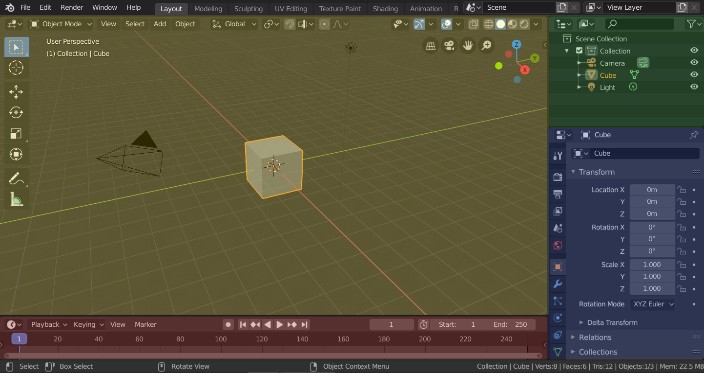
- Chaque zone peut être librement redimensionnée grâce à des poignées spécifiques. Les zones peuvent également être subdivisées en deux. Dans chacune des ces zones, l'utilisateur peut afficher l'éditeur de son choix en cliquant sur l'icône de l'éditeur dans la barre de la zone (dans l'exemple ci-dessous en reconnaît l'icône des Propriétés):
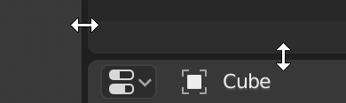
et en choisissant l'un des éditeurs dans le menu qui s'affiche:
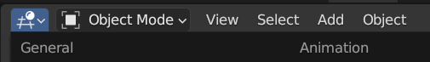
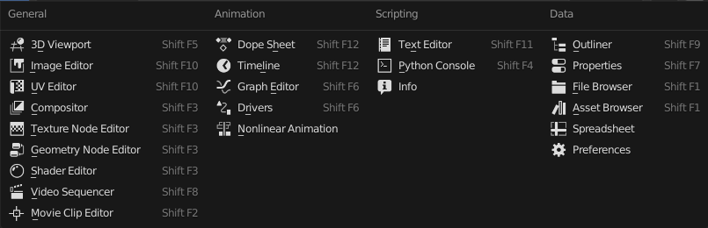
- Ainsi, l'interface de Blender est totalement ajustable en fonction des besoins des utilisateurs.

Régions
- Chaque zone contient des sous-régions avec des outils spécifiques à chaque éditeur.
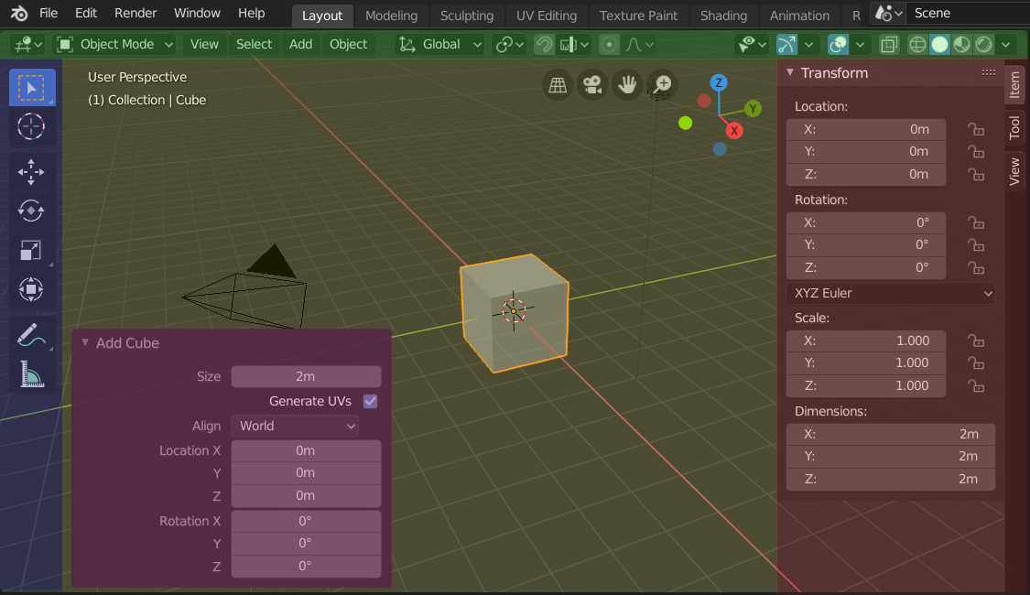

Contextualité
C'est une notion essentielle pour comprendre comment fonctionne l'interface. Comme il y a de très nombreuses fonctionnalités dans le logiciel, elles ont été «classées» par thèmes (modéliser en 3D, dessiner en 2D, sculpter, modifier une image, etc...). Si toutes les fonctionnalités du logiciel devaient apparaître en même temps à l'écran, on ne s'y retrouverait plus. C'est ce qu'on appelle la «contextualité». En fonction des actions que nous sommes amenés à faire, l'interface présente les outils adaptés et masque les autres. Grosso modo, cela a deux conséquences:
- En fonction des actions que nous sommes amenés à faire, certains boutons de l'interface sont affichés ou ne sont pas affichés. Ne pas s'étonner donc si l'on ne retrouve plus tel ou tel bouton à tel ou tel moment, il «suffit» de se demander si nous sommes dans le bon contexte.
- Les raccourcis claviers sont interprétés en fonction de la position du pointeur (c'est-à-dire «la souris») dans tel ou tel éditeur.

Ré-initialisation
Blender est un logiciel 3D complet qui peut être un peu intimidant à première vue. Un utilisateur débutant se trouve rapidement «coincé». Commençons donc par apprendre à nous débloquer, cela va rapidement s'avérer nécessaire ...
- En cas de blocage (vous êtes «perdu dans l'espace», les touches ne répondent plus, les objets ont disparu, etc ...):
- Menu: Fichier: Par défaut: Charger réglages d'usine


